2016—2017学年度苏锡常镇四市高三教学情况调研（一）
数学Ⅰ试卷
2017.3
- 填空题：（本大题共14小题，每小题5分，共70分）
- 已知集合，则 .
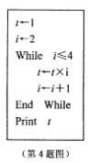
- 若复数满足，其中是虚数单位，则 .
3.函数的定义域为 .
4.右图中给出的一种算法，则该算法输出的结果是 .
5．某高级中学共有500名学生，现用分层抽样的方法从该校学生中抽取1个容量为45的样本，其中高一年级抽20人，高三年级抽10人，则该校高二年级学生人数为 .
6.已知正四棱锥的底面边长为2，侧棱长为，则该四棱锥的体积为 .
7.从集合中任取两个不同的数，则这两个数的和为3的倍数的概率为 .
8.在平面直角坐标系中，已知抛物线分焦点恰好是双曲线的右焦点，则双曲线的离心率为 .
9.设等比数列的前项和为，若成等差数列，且，则的值为 .
10.在平面直角坐标系中，过点的直线与圆交于两点，其中A点在第一象限内，且，则直线的方程为 .
11.在中，已知若点满足，且，则实数的值值为 .
12.已知，则 .
13.若函数，则函数的零点个数为 .
14.若正数满足，则的最小值为 .
二、解答题：本大题共6小题，共90分.解答应写出必要的文字说明或推理、验算过程.
15.（本题满分14分）资*源%库在中，分别是角的对边，若，且.
（1）求边的长；
（2）求角的大小.


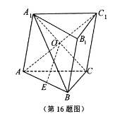
16.（本题满分14分）
如图，在斜三棱柱中，侧面是菱形，与交于点，是棱上一点，且平面.
（1）求证：E是AB的中点；
（2）若，求证: .

17.（本题满分14分）
某单位举办庆典活动，要在广场上树立一形状为等腰梯形的彩门BADC（如图）.设计要求彩门的面积为S（单位：），高为h（单位：m）（S，h为常数）.彩门的下底BC固定在广场的底面上，上底和两腰由不锈钢支架构成，设腰和下底的夹角为，不锈钢支架的长度和记为
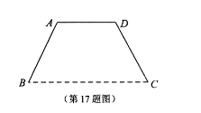
（1）请将表示成关于的函数；
（2）问当为何值时，最小，并求出最小值.

18.（本题满分16分）
在平面直角坐标系中，已知椭圆资*源%库 ziyuanku.com的焦距为2，离心率为，椭圆的右顶点为A .
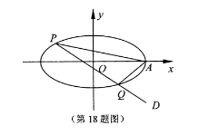
（1）求椭圆的标准方程；
（2）过点作直线PQ交椭圆于不同的两点P,Q,求证:AP,AQ的斜率之和为定值.

19.（本题满分16分）
已知函数（为常数，且为正实数）.
（1）若在上单调递增，求的取值范围；
（2）若不等式恒成立，求的取值范围.

20.（本题满分16分）
已知为正整数，数列满足设数列满足.
（1）求证：数列为等比数列；
（2）若数列是等差数列，求实数的值；
（3）若数列为等差数列，前项和为，对任意的，均存在，使得成立，求满足条件的所有整数的值.

2016—2017学年度苏锡常镇四市高三教学情况调研（一）
数学Ⅱ试卷
2017.3

21.【选做题】在A,B,C,D四个小题中只能选座2题，每题10分，共计20分.
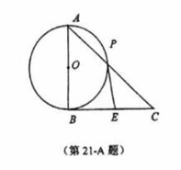
A.选修4-1：几何证明选讲
如图，圆O的直径AB=6，C为圆周上一点，BC=3，过C作圆的切线，过A作的垂线AD,AD分别与直线,圆O交于点D,E.
求的大小和线段AE的长.

B.选修4-2：矩阵与变换
已知二阶矩阵M有特征值及对应的一个特征向量，并且矩阵M对应的变换将点变换为
- 求矩阵M;
- 求矩阵M的另一个特征值.

C.选修4-3：坐标系与参数方程
已知圆和圆的极坐标方程分别为
- 把圆和圆的极坐标方程化为直角坐标方程；
- 求经过两圆交点的直线的极坐标方程.

D. 选修4-4：不等式选讲
设为正数 ， 且，求的最大值.

【必做题】第22题、第23题，每题10分，共计20分.
22.（本题满分10分）
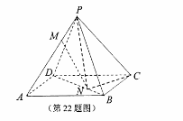
如图，已知正四棱锥中，点分别在上，且.
（1）求异面直线与所成角的大小；
（2）求二面角的余弦值.

23.（本小题满分10分）
设,是正整数，数列的通项公式，其前项和为
（1）求证：当为偶数时，，当为奇数是，；
（2）求证：对任何正整数，.

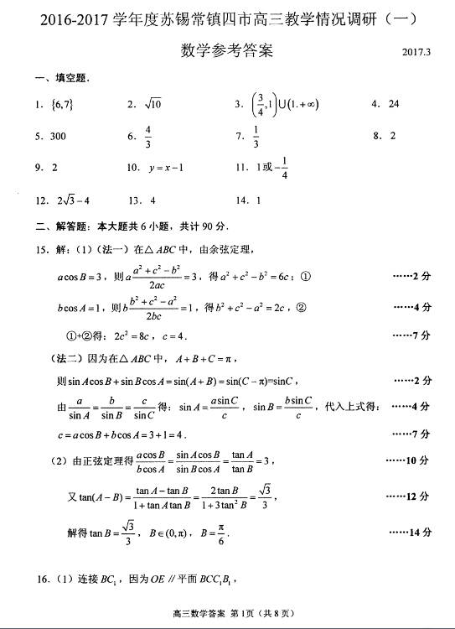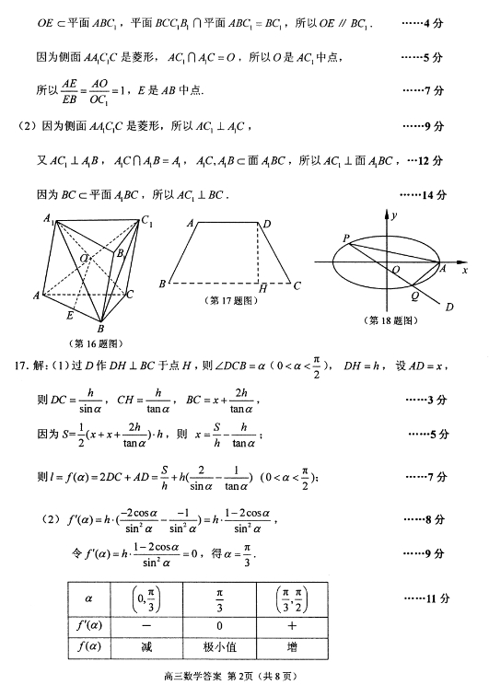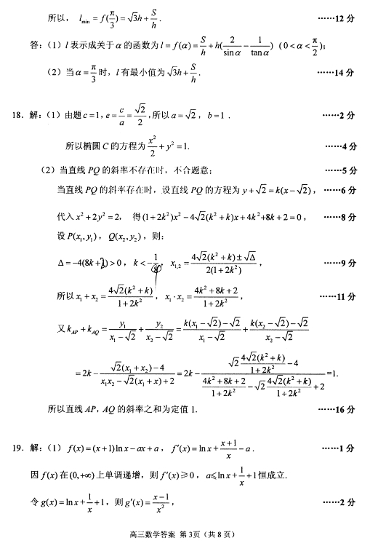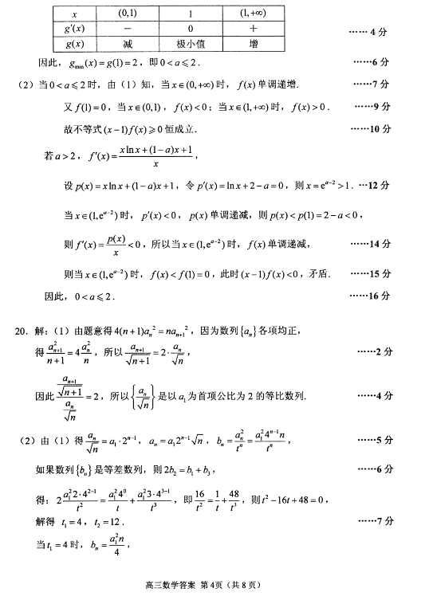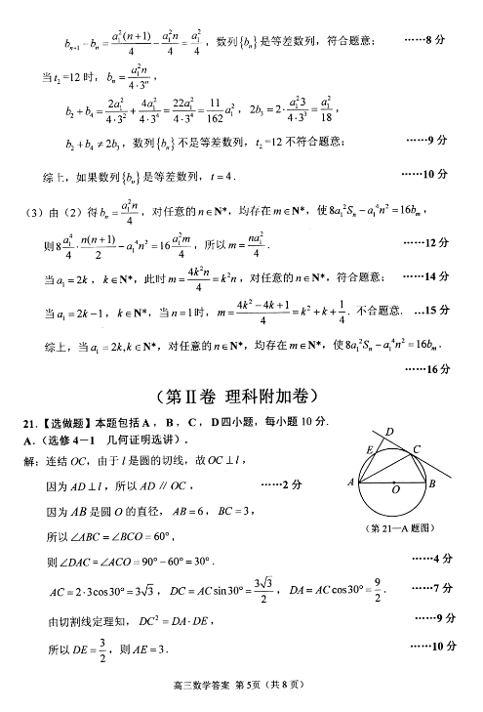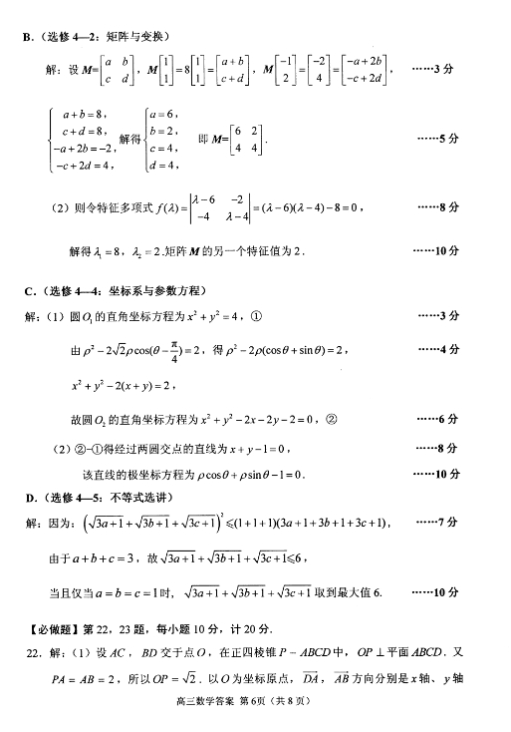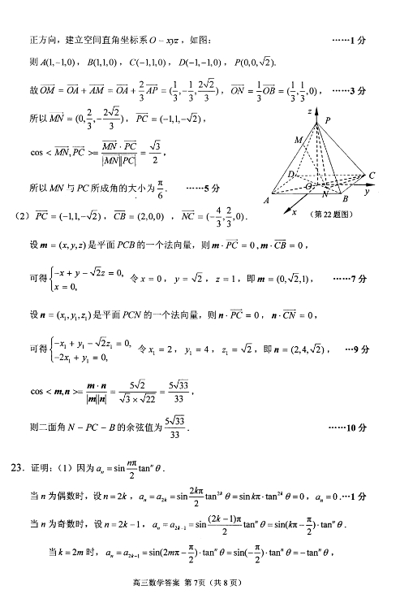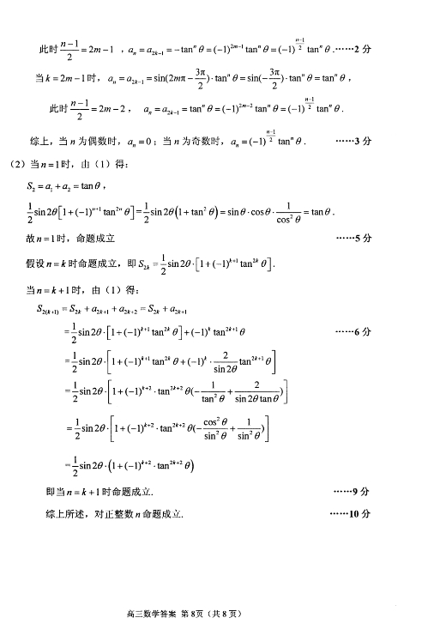
ziyuanku.comZiyuanku.com资*源%库 ziyuanku.com资*源%库 ziyuanku.com资*源%库 ziyuanku.com

